### 工具软件下载及使用手册

**版权声明**：

本文档以开源的形式发布，所有条款如下：

1. 无担保：作者不保证文档内容的准确无误，亦不承担由于使用此文档所导致的任何后果

2. 自由使用：任何人可以出于任何目的而自由地 阅读/链接/打印/转载/引用/再创作 此文档，无需任何附加条件

若您 阅读/链接/打印/转载/引用/再创作 本文档，则说明接受以上2个条款。

作者：李茂福

时间：2023-03-04

**★firefox火狐浏览器**

一定不要在国内下载，要使用国际版本！

下载地址： https://www.mozilla.org/en-US/firefox/enterprise/#download

Developer版本下载地址：

https://download.mozilla.org/?product=firefox-devedition-latest-ssl&os=win&lang=en-US



**①关闭portal页面**

about:config

network.captive-portal-service.enabled #置为false

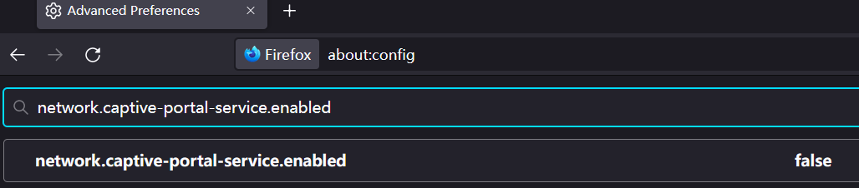

**②禁止更新检测**

在firefox.exe目录下创建一个名为distribution的子目录，如

再在C:\Program Files\Mozilla Firefox\distribution子目录下创建一个名为policies.json的文本文件，内容如下：（为json格式）

{

"policies": {

"DisableAppUpdate": true

}

}

重启firefox.exe即可

**③关闭封面页上的热门站点**

about:config

browser.newtabpage.activity-stream.default.sites #默认主页，可为空

browser.newtabpage.activity-stream.feeds.topsites #置为false

browser.newtabpage.activity-stream.feeds.section.highlights #置为false

**④不预加载页面里的链接，记录页数，关闭ipv6**

about:config

network.prefetch-next #置为false

browser.sessionhistory.max_total_viewers #默认-1表示无限，可置10

network.dns.disableIPv6 #置为true

**⑤书签工具栏被篡改**

about:support → 故障排除信息（Troubleshooting Information）→ Application Basics 最下面的Profiles （或者直接 about:profiles ）

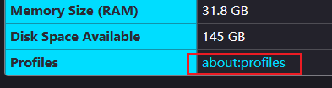

About Profiles（关于配置文件） → Profile: default-release正在使用此配置文件

Root Directory（根目录）

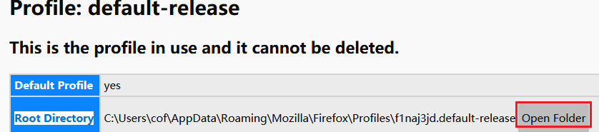打开根目录 → 找到名为places.sqlite的文件并删除即可恢复默认，重启浏览器

**★google谷歌浏览器**

下载地址： https://www.google.com/intl/en-US/chrome/?standalone=1

**★谷歌HSTS设置**

地址栏输入 chrome://net-internals/#hsts

在Delete domain security policies 下面添加要删除的域名

**★7-zip**

压缩解压缩软件

官网： https://www.7-zip.org/

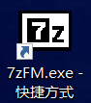

**★XCA密钥管理工具**

ssl证书密钥管理工具

官网下载地址： https://hohnstaedt.de/xca/index.php/download

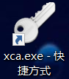

**★OBS视频采集**

视频采集工具

开源地址： https://github.com/obsproject/obs-studio



**★Notepad++**

文本编辑器

开源地址： https://github.com/notepad-plus-plus/notepad-plus-plus

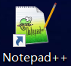

**★NppJsonViewer插件**

开源地址： https://github.com/kapilratnani/JSON-Viewer

**★Putty**

终端工具软件

官网： https://www.putty.be/

https://www.chiark.greenend.org.uk/~sgtatham/putty/

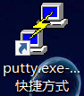

**★WinSCP**

scp传文件客户端

官网： https://winscp.net/eng/index.php

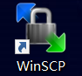

**★mRemoteNG**

远程登录客户端

开源地址： https://github.com/mRemoteNG/mRemoteNG

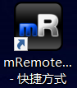

**★FileZilla Server**

ftp服务器

官网： https://filezilla-project.org/

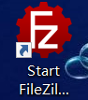

**★tftpd64**

tftp服务器

首页： https://pjo2.github.io/tftpd64/

下载地址： https://bitbucket.org/phjounin/tftpd64/downloads/

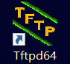

**★ntp客户端NetTime**

官网： http://www.timesynctool.com/

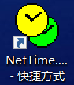

**★VC++ Redist**

当运行某些程序时如果提示 缺少api-ms-win-crt-runtime-l1-1-0.dll之类的信息，其实就是没有指定的VC++ Redist依赖，不要自己手动下载缺少的dll，一定要去官网下载对应的VC++ Redist

官网下载地址：

https://support.microsoft.com/en-us/help/2977003/the-latest-supported-visual-c-downloads

或者：

https://docs.microsoft.com/en-us/cpp/windows/latest-supported-vc-redist?view=msvc-170

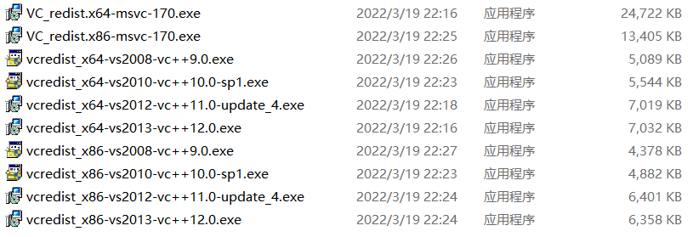

**★WinPcap**

官网下载地址： https://www.winpcap.org/install/default.htm



**★WireShark**

网络抓包工具

官网下载地址： https://www.wireshark.org/#download



**★Nmap**

端口嗅探工具

官网下载： https://nmap.org/download.html

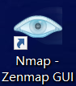

**★VirtualBox**

虚拟化软件

官网下载地址： https://www.virtualbox.org/wiki/Downloads

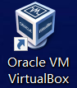

**★SmartPDFreader**

PDF阅读工具

官网下载地址： https://www.sumatrapdfreader.org/download-free-pdf-viewer

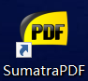

**★krita**

画图软件

官网： https://krita.org/en/

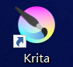

**★rufus**

iso镜像刻录工具

官网： https://rufus.ie/en/

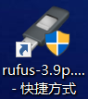

**★Netch**

代理接管器

开源地址： https://github.com/netchx/netch

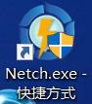

**★LibreOffice**

word,excel,ppt文档编辑器

官网： https://zh-cn.libreoffice.org/

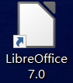

**★HeidiSQL**

mysql数据库可视化客户端

官网： https://www.heidisql.com/

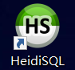

**★HandBrake视频转换器**

官网： https://handbrake.fr/



**★.Net下载**

官网： https://dotnet.microsoft.com/en-us/download/dotnet

**★nssm**

nssm（Non-Sucking Service Manager）可把.exe程序做成windows系统服务

下载地址： https://nssm.cc/download

在nssm.exe所处目录打开shell,cmd，以管理员身份运行

> nssm.exe install 服务名 #打开GUI，进行服务配置

> nssm.exe edit 服务名 #编辑

# 先停止服务，再删除服务

> nssm.exe stop 服务名

> nssm.exe remove 服务名

**★iReasoning Mib Browser**

下载地址： https://ireasoning.com/download.shtml



**★wget**

下载地址： https://eternallybored.org/misc/wget/

**★iperf3**

下载地址： https://iperf.fr/iperf-download.php

**★psping**

https://download.sysinternals.com/files/PSTools.zip

https://learn.microsoft.com/en-us/sysinternals/downloads/psping

**★snipaste截图工具**

下载地址： https://zh.snipaste.com/download.html



**★win10 iso下载**

下载地址： https://www.microsoft.com/zh-cn/software-download/windows10